Bogotá, D.C., 19 de abril de 2021

CIRCULAR No.022

PARA: |  | PROVEEDORES Y CONTRATISTAS DE LA CREG OBLIGADOS A FACTURAR ELECTRÓNICAMENTE.
DE: |  | DIRECCIÓN EJECUTIVA.
ASUNTO: |  | PROCESO DE RECEPCIÓN EN EL MINISTERIO DE HACIENDA Y CRÉDITO PÚBLICO DE LAS FACTURAS ELECTRÓNICAS, NOTAS DÉBITO Y NOTAS CRÉDITO EMITIDAS POR LOS PROVEEDORES Y CONTRATISTAS.

- ANTECEDENTES

El Ministerio de Hacienda y Crédito Público (MHCP) a través de la administración del sistema SIIF Nación implementó el “Modelo de Recepción de Facturas de Venta, Notas Débito y/o Notas Crédito”, el cual aplica de forma obligatoria a partir del 01 de abril de 2021 para todas las entidades que hacen parte del Presupuesto General de la Nación (PGN), de conformidad con lo establecido en la Directiva Presidencial 09 de septiembre del 2020.

En cumplimiento de lo anterior, el MHCP expidió el 9 de marzo de 2021 la circular externa # 16, mediante la cual establece el procedimiento aplicable para todos los proveedores de bienes o servicios del Estado obligados a facturar electrónicamente, respecto del trámite para la presentación de facturas y su respectiva aprobación por parte de los supervisores, la circular puede ser consultada en el siguiente vínculo:

https://www.minhacienda.gov.co/webcenter/ShowProperty?nodeId=%2FConexionContent%2FWCC_CLUSTER-157563%2F%2FidcPrimaryFile&revision=latestreleased

- SUJETOS OBLIGADOS

Este procedimiento se da en cumplimiento de la normatividad tributaria de facturación electrónica, para las personas jurídicas y naturales, (i) que vendan bienes o presten servicios a la CREG, (ii) que tengan en su RUT la responsabilidad 52 – facturador electrónico, y (iii) que sea emisor de los siguientes tres documentos electrónicos de facturación: Factura electrónica (FE), Nota débito (ND), y Nota crédito (NC).

- ACCIONES EJECUTADAS POR OLIMPIA Y SIIF NACIÓN

Por lo tanto, con el fin de procesar la obligación y pago de las facturas de proveedores y contratistas por venta de bienes o prestación de servicios a la CREG, el servicio web de Olimpia (plataforma dispuesta por el MHCP) y el Sistema Integrado de Información Financiera (SIIF) del MHCP, realizan las siguientes acciones:


Ilustración 1. Acciones ejecutadas por Olimpia.

- El proveedor o contratista envía la FE, ND o NC (PDF y XML) al correo receptor único: siifnacion.facturaelectronica@minhacienda.gov.co el cual contiene la información tributaria de los terceros (contratistas o proveedores) creados previamente por la CREG en el SIIF, para la validación y generación de datos estructurados por Olimpia.
- La plataforma envía ese registro al SIIF.
- La plataforma envía un correo al supervisor del contrato designado por la CREG para su revisión y aprobación.
- Si es aprobada por el supervisor, la plataforma actualiza en el SIIF la información tributaria y financiera para que sea asociada a la obligación y pago con la base de datos de terceros de la DIAN. Si es rechazada por el supervisor, el contratista o proveedor recibe una notificación de rechazo al correo electrónico registrado en la factura en los datos del emisor, por lo cual debe gestionar una nota crédito para anularla y expedir una nueva factura.

La información a validar en la recepción por parte de Olimpia corresponde al código CUFE del archivo XML, el cual es un código único:

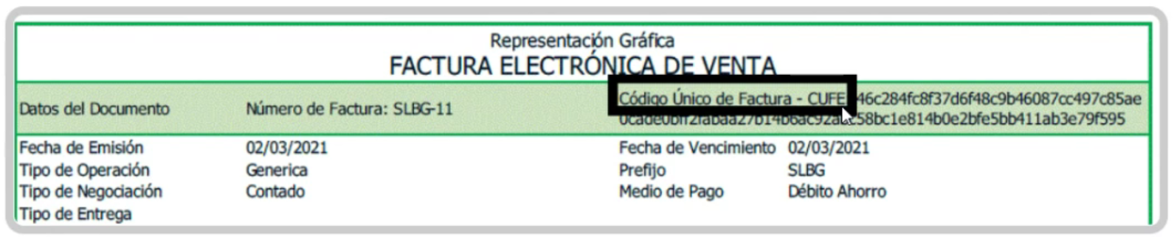
Ilustración 2. Representación gráfica factura electrónica con el código CUFE.

- ASPECTOS IMPORTANTES

Se deben tener presente los siguientes aspectos, para evitar la devolución de las facturas electrónicas, ND o NC:

  - Los proveedores y contratistas que son persona natural, al registrarse en la factura, deben seleccionar como tipo de contribuyente persona natural y no persona jurídica, porque al ser validado con el tercero del SIIF Nación no coincidirá y será devuelta la factura para su corrección desde la emisión.
  - Tanto como el archivo XML y la representación gráfica PDF, no pueden ser alterados ni editados, deben ser los mismos archivos generados por el software de facturación del proveedor o contratista, validados por la DIAN.
  - Una vez que el supervisor o el cuentadante recibe la notificación que tiene documentos por gestionar, tiene tres (3) días hábiles para su aprobación o rechazo, por lo tanto, tan pronto sea emitida la FE, ND o NC debe ser enviada para su validación al correo del MHCP siifnacion.facturaelectronica@minhacienda.gov.co
  - Si el supervisor no realiza esta gestión de aprobar, la plataforma Olimpia aprueba tácitamente la factura electrónica, ND o NC cualquiera sea el caso, y los envía a la base de datos del SIIF.

- REGISTRO, PARÁMETROS Y ENVÍO

Para tal fin se debe tener presente las siguientes indicaciones, las cuales son responsabilidad del proveedor o contratista al ser el emisor de la FE, ND y NC, registrar en dichos documentos según sea el caso, los siguientes datos en los campos solicitados:

  - Datos del emisor. Es obligatorio diligenciar en la sección de datos del emisor de la FE, ND, NC respectiva, en el campo correo, la dirección electrónica del proveedor o contratista, en donde le será notificado por parte de Olimpia en caso de existir fallas o errores en la validación del correo.

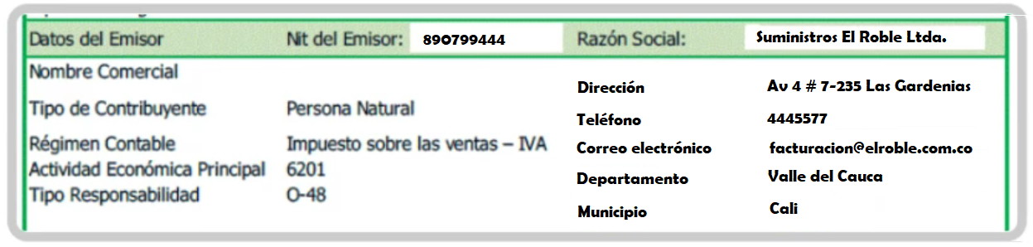
Ilustración 3. Datos del emisor en la factura electrónica, ND y NC.

  - Datos del adquiriente. Diligenciar en la sección de datos del adquiriente de la FE, ND, NC respectiva, en el campo correo, la dirección del correo receptor único del MHCP: siifnacion.facturaelectronica@minhacienda.gov.co de los documentos de facturación emitidos a la CREG.

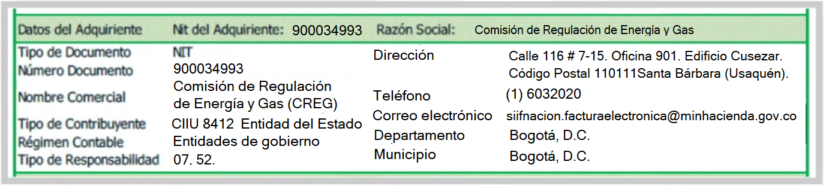
Ilustración 4. Datos del adquiriente en la factura electrónica, ND y NC.

  - Formato del NIT del emisor y adquiriente. Es de resaltar que el XML de la FE, la ND y/o NC, el número del NIT tanto del emisor como el del adquiriente (CREG) deben haber quedado registrados sin puntos, sin comas y sin el dígito de verificación. El NIT de la CREG es: 900034993

  - Datos en las notas u observaciones. Diligenciar en la sección de notas finales u observaciones de la factura electrónica, ND y NC; iniciando y finalizando con los caracteres especiales: #$ los siguientes tres campos separados por punto y coma con el siguiente formato (donde los colores son a manera de guía y separación visual de campos):

#$PCI;DATOS;supervisor@creg.gov.co#$

Importante: No dejar espacios ni antes ni después de los caracteres especiales: #$ No dejar espacios ni antes ni después de cada punto y coma.

En donde los campos significan:

- PCI: Se debe diligenciar con el número 21-01-13, que corresponde al número de identificación de la CREG como unidad ejecutora del Presupuesto General de la Nación (PGN).

- DATOS: El número del contrato suscrito con la CREG y el número del registro presupuestal SIIF Nación separados por espacios. Estos datos se encuentran en el acta de inicio, firmada por el representante legal y el supervisor. Ejemplo: Contrato 2021-45 RP 13721.

En el caso que la compra se efectúe para pagar por caja menor sin contrato, en los datos deberá ir la identificación de la caja menor de la CREG. Ejemplo: Caja menor CREG 121

- CORREO DEL SUPERVISOR: El correo electrónico institucional de la CREG (supervisor@creg.gov.co) del supervisor del contrato o el cuentadante de la caja menor, el cual deberá tener en cuenta el proveedor o contratista al emitir la FE, ND y NC. El correo del supervisor asignado al contrato le será informado al proveedor o contratista por la CREG en la etapa contractual.

A continuación, los dos ejemplos de la parametrización que debe ir en las notas u observaciones de la FE, ND y NC para cada caso (contrato o caja menor), donde el supervisor de la CREG se llama Pedro Pérez.

Ejemplo para un contrato:
#$21-01-13;Contrato CREG 2021-25 RP 23521;pedro.perez@creg.gov.co#$

Ejemplo para caja menor:
#$21-01-13;Caja menor CREG 121; pedro.perez@creg.gov.co#$

Debiendo quedar de esa manera en las notas u observaciones de la factura electrónica, ND o ND, tal como se ilustra a continuación:

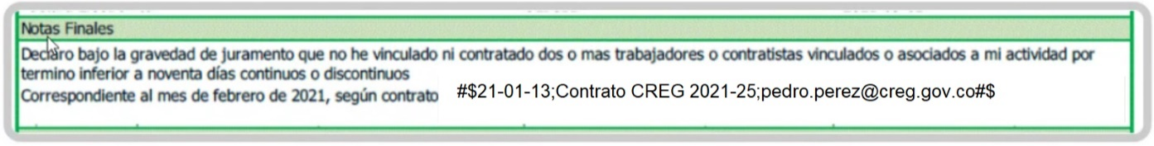
Ilustración 5. Datos en la sección de notas u observación de la factura electrónica, ND y NC.

  - Datos que deben ir en el asunto del correo remisorio. El proveedor o contratista enviará la FE, ND o NC al correo habilitado por el MHCP para la recepción: siifnacion.facturaelectronica@minhacienda.gov.co con el archivo comprimido el cual debe ser de formato ZIP y que debe contener los siguientes dos documentos electrónicos para ser enviados al adquiriente: i) el primero es la representación gráfica (PDF) y ii) el segundo es propiamente el documento electrónico la FE, ND y NC (XML).

Importante: Para el asunto del correo debe digitar la estructura que a continuación se muestra y no deben ir los caracteres especiales: #$ de igual forma no se debe dejar espacio después de cada punto y coma.

PCI;DATOS;supervisor@creg.gov.co

En donde los campos significan:

- PCI: Se debe diligenciar con el número 21-01-13, que corresponde al número de identificación de la CREG como unidad ejecutora del Presupuesto General de la Nación (PGN).

- DATOS: El número del contrato suscrito con la CREG y el número del registro presupuestal SIIF Nación separados por espacios. Estos datos se encuentran en el acta de inicio, firmada por el representante legal y el supervisor. Ejemplo: Contrato 2021-45 RP 13721.

En el caso que la compra se efectúe para pagar por caja menor sin contrato, en los datos deberá ir la identificación de la caja menor de la CREG. Ejemplo: Caja menor CREG 121

- CORREO DEL SUPERVISOR: El correo electrónico institucional de la CREG (supervisor@creg.gov.co) del supervisor del contrato o el cuentadante de la caja menor, el cual deberá tener en cuenta el proveedor o contratista al emitir la factura, ND y NC. El correo del supervisor asignado al contrato le será informado por la CREG en la etapa contractual.

Ejemplo de asunto del correo remisorio en el caso de contrato:
21-01-13;Contrato CREG 2021-25 RP 23521;pedro.perez@creg.gov.co

Ejemplo de asunto del correo remisorio en el caso de caja menor:
21-01-13;Caja menor CREG 121;pedro.perez@creg.gov.co
  - Archivo comprimido que se debe adjuntar al correo remisorio

Se debe adjuntar al correo electrónico tanto la representación gráfica (PDF) como el documento emitido electrónicamente (XML) en un contenedor electrónico el cual debe ser un archivo comprimido en formato ZIP, ilustrado a continuación:

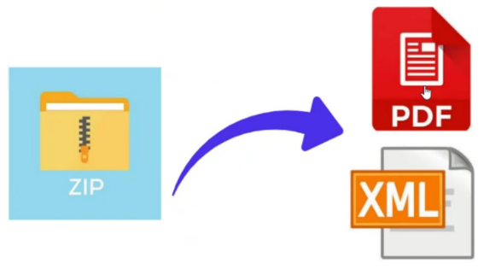
Ilustración 6. Archivos que deben ir en el contenedor electrónico (formato ZIP) adjunto al correo.

  - Ilustración del envío del correo electrónico

A continuación, se ilustra el envío por correo electrónico de la factura electrónica, la ND o la NC:
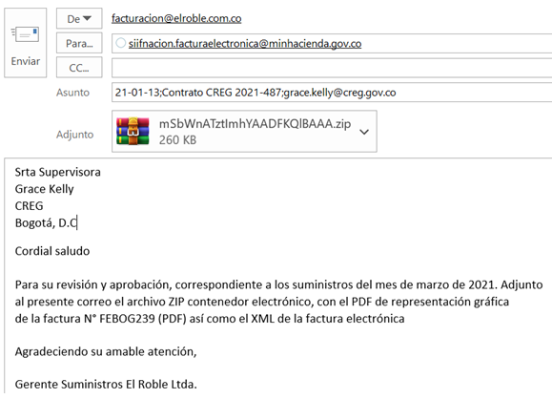

Ilustración 7. Ejemplo del correo remisorio con archivo adjunto en formato ZIP.

- FACTURA PROFORMA (PREFACTURA) AL SUPERVISOR

Con el fin de mitigar errores y reprocesos, antes de emitir la FE, la ND o la NC, el proveedor o contratista debe contactar al supervisor, ponerse de acuerdo conforme a las condiciones contractuales como cantidades y plazos pactados y enviar al correo del supervisor una factura proforma (prefactura), antes de hacer la emisión de la factura electrónica y enviarla a validar al correo de SIIF Nación del Minhacienda.

- CONSIDERACIONES FINALES

Es importante registrar correctamente todos los datos, con el fin de garantizar la recepción de los documentos directamente del aplicativo emisor de los mismos (software de facturación del proveedor o contratista), así como el asunto del correo adjuntando debidamente el archivo ZIP, con lo cual, se mitigan riesgos y contratiempos en su validación, contribuyendo de esta manera en el trámite de forma oportuna y exitosa del pago al proveedor o contratista (emisor).

Por último, se debe tener presente que este proceso es externo a la CREG, por lo cual una vez el sistema SIIF y el servicio web Olimpia del MHCP culmine el proceso de validación y verificación de las FE, ND o NC, enviadas por el proveedor o contratista el sistema Olimpia las remitirá automáticamente al correo del supervisor del contrato de la CREG, para que proceda a verificar la factura electrónica emitida y validada en Olimpia con la factura proforma (prefactura), y de esta manera realizar la aprobación o devolución de los documentos recibidos a través de Olimpia.

Este proceso culmina con la validación y conformidad de los documentos, y es a partir de este momento que el proveedor o contratista obligado a facturar electrónicamente, podrá presentar ante la CREG los demás documentos soporte necesarios para tramitar el pago, radicándolos a través del correo electrónico creg@creg.gov.co.

Esta situación será informada oportunamente al proveedor o contratista por el supervisor del contrato o cuentadante de caja menor, según corresponda, para proceder con la presentación formal de los demás documentos necesarios e iniciar el trámite de pago.

Cordialmente,

JORGE ALBERTO VALENCIA MARÍN
Director Ejecutivo

Revisó: Diego Armando Chitiva Sánchez.
Proyectaron: José Iván E. Ferreira Rodríguez / Edilberto Torres Vargas.

